CÔNG NGHỆ
Bài 1: Lợi ích của hoa và cây cảnh (Tiết 1)
I. YÊU CẦU CẦN ĐẠT:
- HS nêu được lợi ích của hoa và cây cảnh đối với đời sống. Có hứng thú với việc trồng, chăm sóc và bảo vệ hoa cây cảnh.
- Góp phần phát triển năng lực công nghệ, năng lực thẩm mỹ, vận dụng kiến thức đã học
vào thực tiễn qua việc chia sẻ được lợi ích của hoa và cây cảnh trồng ở trường hoặc gia đình.
- Góp phần hình thành phẩm chất chăm chỉ: Có hứng thú với việc trồng, chăm sóc và bảo vệ hoa, cây cảnh.
II. ĐỒ DÙNG DẠY HỌC :
- GV: Video bài hát “Hoa, lá mùa xuân” https://youtu.be/LAfnmnTRTa4?t=143
+ Video hoa, cây cảnh được sử dụng trang trí ở nhiều không gian sống.
+ Ảnh chụp hoa, cây cảnh được sử dụng trang trí trong không gian ngôi nhà ở.
+ Phiếu học tập cá nhân (hoạt động 1)
- HS: Giấy A4, màu…

III. HOẠT ĐỘNG DẠY HỌC:
1. Hoạt động Mở đầu
- HS hát và vận động theo bài hát: Hoa lá mùa xuân.
- HS trả lời:
+ Bài hát này nói về điều gì? (Hoa lá mùa xuân)
+ Trong bài hát, hoa lá mang lại cho chúng ta những lợi ích gì?
(Hoa lá mang lại cho chúng ta nhựa mới, cho đời vui, cho muôn ngàn hoa đẹp tươi).
- GV nhận xét, giới thiệu sách công nghệ 4

+ Sách công nghệ 4 gồm mấy phần? Đọc tên bài có trong mỗi phần?

- HS xem mục lục và trả lời câu hỏi

- GV nhận xét, kết luận:

Sách gồm 2 phần: Phần 1: Công nghệ và đời sống. (6 bài)…

Phần 2: Thủ công kĩ thuật (6 bài)…

- GV giới thiệu bài.

2. Hoạt động Hình thành kiến thức mới
Hoạt động 1: Tìm hiểu về vai trò trang trí cảnh quan của hoa, cây cảnh
* Khám phá
- HS đọc yêu cầu và trả lời câu hỏi:
+ Hoạt động có mấy yêu cầu? là những yêu cầu nào?
- HS làm việc cá nhân, quan sát hình 1 SGK tr.6 và trả lời câu hỏi: Hãy cho biết hoa, cây cảnh được dùng để trang trí ở những nơi nào bằng cách nối các thẻ địa điểm với hình ảnh tương ứng:
PHIẾU HỌC TẬP CÁ NHÂN
Họ và tên: …………………………
Nối các thẻ địa điểm với hình ảnh tương ứng
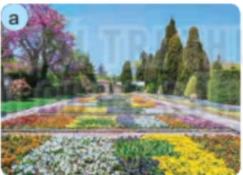 | 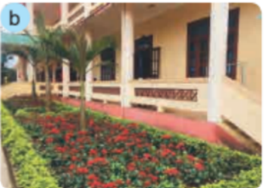 | 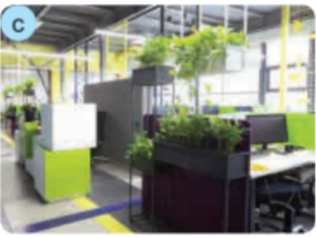 | 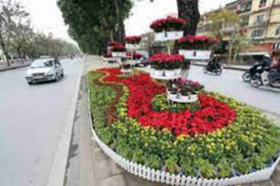
1. Trường học | 2. Công viên | 3. Đường phố | 4. Văn phòng

- HS chia sẻ trước lớp, lớp lắng nghe, nhận xét, bổ sung.
- GV nhận xét, đánh giá và chốt đáp án: 1 – b, 2 – a, 3 – d, 4 – c.
- HS lắng nghe GV kết luận: Hoa cây cảnh được dùng để trang trí ở trường học, công viên, đường phố, văn phòng,...
* Luyện tập, thực hành
- HS làm việc cặp đôi: chia sẻ với bạn về những nơi được trang trí bằng hoa, cây cảnh mà em biết theo gợi ý:
+ Em biết hoa, cây cảnh được trang trí ở những nơi nào khác mà em biết?
+ Chia sẻ cảm nhận của mình về không gian đó? (không gian, màu sắc, mùi hương, yêu thích? .
- Đại diện cặp đôi chia sẻ trước lớp
- GV nhận xét.

- HS xem video hoa, cây cảnh được trang trí ở một số nơi: + Trung tâm thương mại, quảng trường, nhà ở, nhà văn hóa, sân vườn…
- Sau khi xem video, HS nêu cảm nghĩ của mình về không gian nơi đó.
* Ghi nhớ:
- HS trả lời câu hỏi:
+ Qua 2 hoạt động, em biết thêm được điều gì? (Hoa, cây cảnh dùng để trang trí cảnh quan)
+ Hoa, cây cảnh được dùng để trang trí ở đâu?
+ Cảnh quan được trang trí bằng hoa, cây cảnh có lợi ích gì?
- HS nghe GV nêu lại ghi nhớ: Hoa, cây cảnh được dùng để trang trí nhà ở, trường học, công viên, nơi làm việc, đường phố… mang lại không gian xanh mát, nhiều màu sắc, hương thơm, giúp con người gần gũi hơn với thiên nhiên.
- 2 HS nêu lại ghi nhớ.
* Sáng tạo
- HS thảo luận nhóm 4 chia sẻ ý tưởng trang trí hoa, cây cảnh trong căn phòng, ngôi nhà, lớp học,... , phác thảo nhanh trên khổ giấy A4 rồi trình bày ý tưởng bằng lời.
- Đại diện các nhóm chia sẻ trước lớp, nhóm khác lắng nghe, nhận xét.
- HS trả lời câu hỏi: Trong các ý tưởng trên, em thích ý tưởng nào nhất? Vì sao?
- GV quan sát, lựa chọn nhóm có ý tưởng sáng tạo hay tuyên dương trước lớp
- HS quan sát một số hình ảnh trang trí và lắng nghe GV giới thiệu:
+ Trang trí hoa, cây cảnh trong ngôi nhà:
- Đặt hoa vào chai hoặc lọ và treo chúng bằng dây trên tường.
- Trồng những cây bên cửa sổ…
- HS trả lời câu hỏi nhận biết kích thước của cây phù hợp với không gian:
+ Không gian trong các bức ảnh là ở đâu trong ngôi nhà?
+ Không gian ngoài trời thường trang trí bằng loại cây có kích thước như thế nào?
+ Nên sử dụng cây có kích thước như thế nào để phù hợp với không gian trong phòng?
- HS nghe GV nhận xét và chốt: Hoa, cây cảnh có thể đặt để trang trí bên trong hoặc bên ngoài không gian căn phòng. Các em cần chú ý lựa chọn kích thước của các loại hoa, cây cảnh và kê xếp sao cho phù hợp với mục đích sử dụng của không gian.
+ HS trả lời câu hỏi: Em có nhận xét gì về những cảnh quan được trang trí hoa, cây
cảnh?
* HS lắng nghe GV chốt.
+ GD BVMT: Em cần làm gì để bảo vệ hoa, cây cảnh? (Không ngắt hoa, bẻ cành, trồng và chăm sóc hoa, cây cảnh…)
3. Hoạt động Vận dụng, trải nghiệm.
- HS về nhà chia sẻ với người thân về ý tưởng của mình để trang trí hoa, cây cảnh cho ngôi nhà của mình.
- Vận dụng ý tưởng dùng hoa, cây cảnh trang trí cho ngôi nhà của mình. Có thể chụp ảnh hoặc quay video sau khi hoàn thiện rồi gửi vào zalo nhóm lớp cho cả lớp cùng xem.
- Nhận xét sau tiết dạy.
IV. ĐIỀU CHỈNH SAU BÀI DẠY
…………………………………………………………………………………………………………………………………………………………………………………………

